#

1. 到git官网上下载git安装包，如果下载成功并且安装完成，检测：在屏幕任何地方点击右键，出现git bash here ,git gui here,安转完成。打开git bash here 输入git --version 出现版本信息

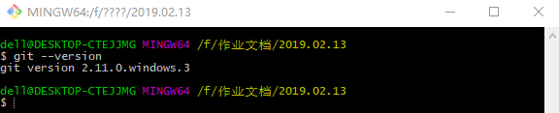

1. git安装完之后，是不会对系统里的文件夹进行版本控制的，如何进行版本控制呢，将文件夹初始化到git仓库。

（1）在一个选定目录下打开git bash here ,输入git init执行，初始化了一个空的git仓库

（2）输入ls -a 如果显示.git隐藏文件，表明这是一个git仓库，输入git add 文件名，表示文件被git跟踪，想要确认的话，可输入git status来查看文件的状态。

1. git有4种状态：untracked --未被追踪

Modified --已修改的

Staged --已暂存的

Committed --以提交的

Git有3层结构：working directory --工作区

Staging index --暂存区

Git directory[Repository]版本库

Git add是把文件从工作区添加到暂存区，如果把文件从暂存区添加到版本库的话，用git commit -m ‘描述’ 命令。

1. git config --global user.name 用户名

Git config --global user.email 邮箱名

Git config --list 查看git的配置情况。

Git log 查看提交信息

Git status git仓库下文件状态

1. 当你的文件很多时，用git add. 命令把所有的文件添加到暂存区，git commit ‘add all’把所有的文件提交到版本库。
2. 对git仓库中的index.html进行修改，用git status命令执行以下，显示Modified 就是已修改的状态。之后在git add 文件，把文件添加到暂存区，git commit -a 命令添加到版本库中。

或者使用 git commit -am “描述” 直接将工作区的文件添加到版本库中。然后执行git log 查看记录。

1. git 撤销操作：

（1）在使用git命令的时候，如果发生了误操作，把之前的代码拉回工作区。

（2）Git log --oneline 显示提交的信息记录

（3）Git commit --amend 命令，撤销上一次的提交，并将暂存区的文件重新提交。

（3.1）git checkout --fileName 拉取暂存区的文件并将其替换工作区的文件

（3.2）git reset HEAD fileName 拉取最近一次提交到版本库的文件到暂存区，不影响版本库文件

（4）如果修改了工作区的文件之后，如果想要把修改的内容扔掉，不做修改使用git checkout -- 文件名。取消这个修改。或者git checkout --. 取消所有文件的修改

（5）git reset HEAD index.html 将工作区文件撤销到暂存区，并没有改变文件内容，git checkout --index.html 文件恢复到之前的状态

（6）git reset HEAD index.html 这里的head可以是之前提交记录的id,git reset id index.html 执行之后，git status ,会报错，因为你工作区的文件是最新版本的内容，而暂存区的文件是之前的操作，工作区和暂存区内容不一致，导致出错。这时，执行git chekout -- index.html 后

1. git 文件删除

（1）如果手动删除文件之后，删除了工作区文件，需要执行git add. 把删除命令提交到暂存区，然后在查看git status 才是删除了暂存区文件

（2）git rm fileName 直接将工作区和暂存区文件一起删掉

（3）修改了工作区或暂存区文件，会禁止删除。想要保留工作区的文件使用git rm --cached fileName文件

（4）git rm -f fileName 强行的将修改的工作区和暂存区文件删除

（5）mv fileName newFileName 修改文件名

1. git 分支

Git branch 查看分支 （master分支）

git branch dev 创建分支dev

git checkout dev 切换分支

git branch -d dev在master 分支上删除dev分支

Git branch -m dev newfix 修改dev分支的名字

Git branch -b dev 创建并切换分支

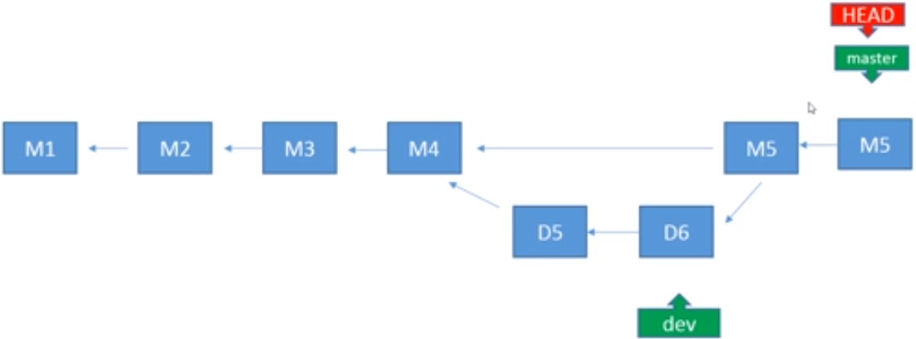

切到master分支上，git checkout master。

自动合并， git merge dev 因为分支内容不同，相同标签起冲突，删除不想要的，git commit -m “描述” 合并成功。

如果分支合并没有冲突，会很快合并。

git diff -- 工作区与暂存区的差异。

git diff 版本1 -- 版本2 2个版本的差异

git diff fix -- fix与master分支的差异

Git stash list 暂存哪些工作区文件（查看）

Git stash apply stash{0} 把暂存工作区文件拉到本地

Git stash 保存目前工作区的文件

Git stash pop stash{1} 保存在stash{1}的修改拉回到暂存区或本地（删除了stash{1}）

Git stash drop stash{1} 删除stash{1}

1. git远程仓库

